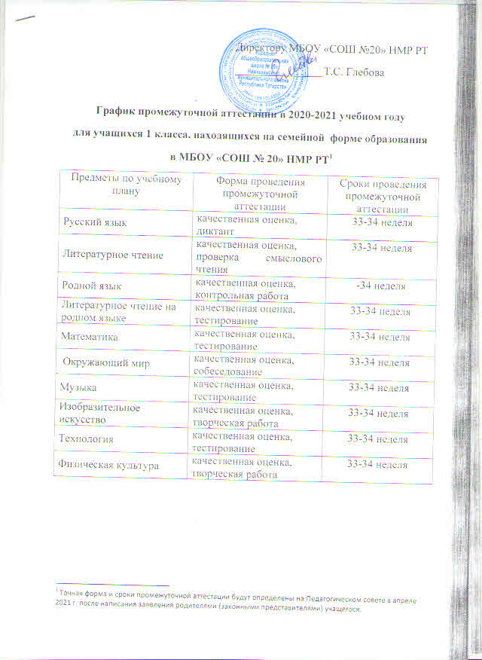

Объявление
Уважаемые родители
и обучающиеся в форме семейного образования!
В случае перехода на дистанционное обучение в связи с коронавирусной инфекцией ученики, обучающиеся в семейной форме, приглашаются для очной сдачи промежуточной аттестации в те же сроки.

